1. 아래의 회로를 보고 최대 지연을 구해라.
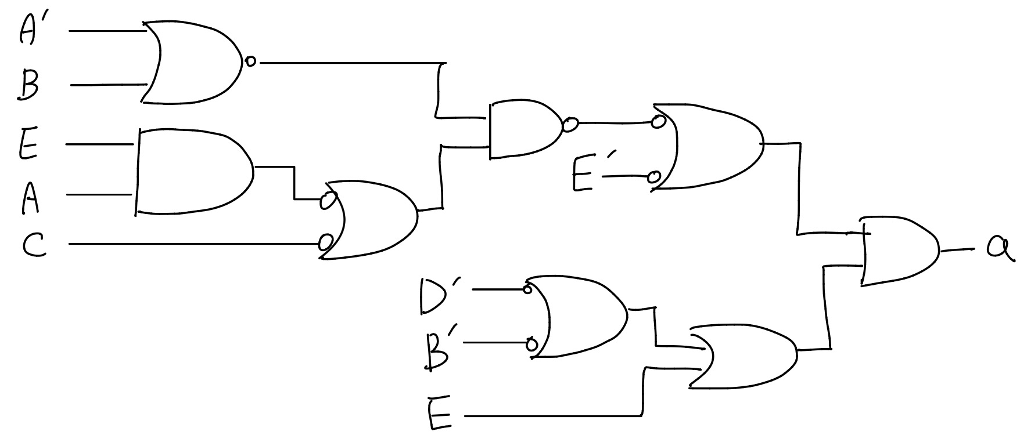
최대 지연=>최장 경로 찾기 : 5

2.
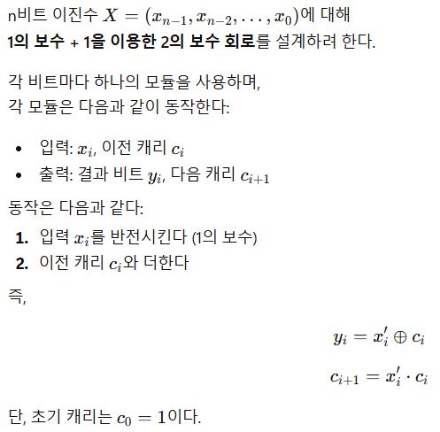
문제: 각 비트 모듈을 NAND게이트만 사용하여 구현하라(특히, LSB(i=0)블록을 상세히 설계하라).
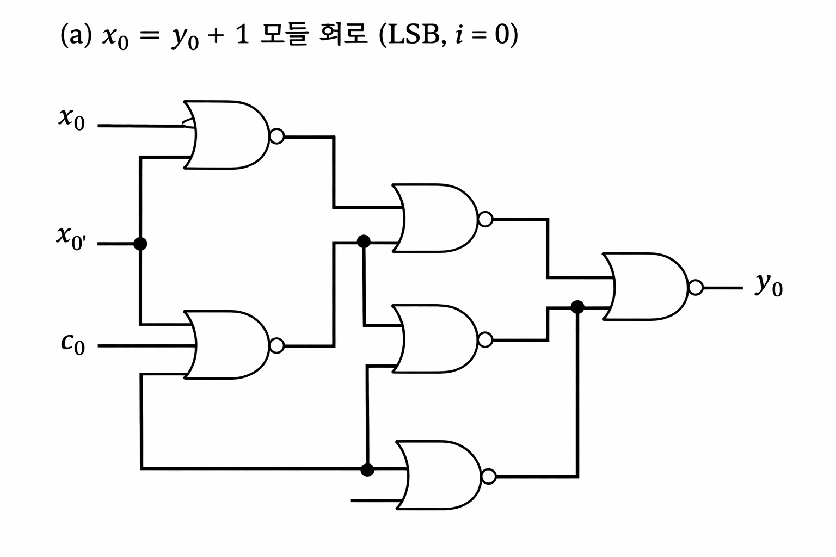
3. Active high 출력 디코더를 사용하는 다음 회로를 살펴보고 입력 a,b,c에서 X와 Y에 대한 진리표를 그려라.
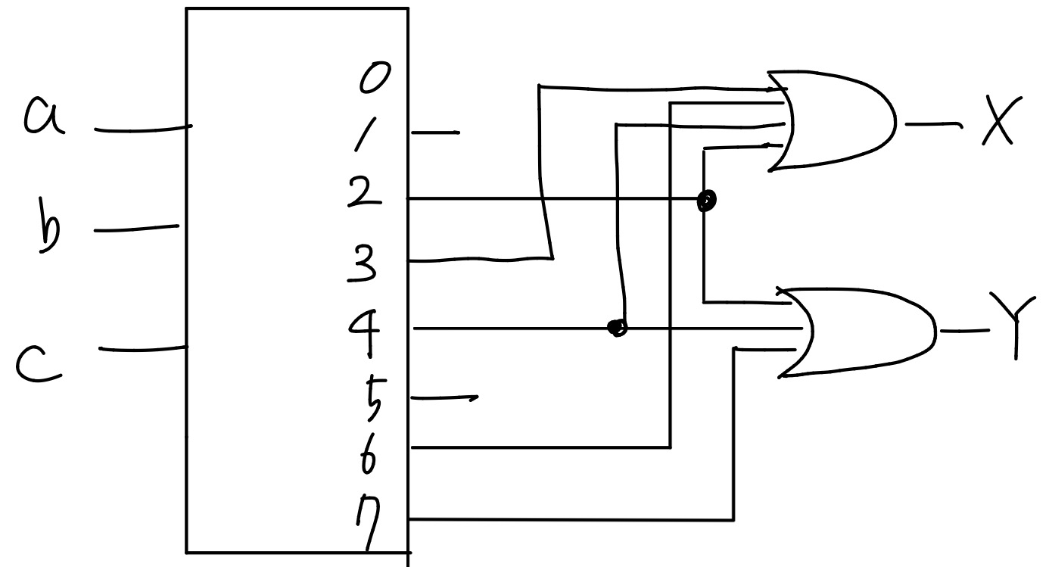
a | b | c | 번호 | X | Y
0 | 0 | 0 | 0 | 0 | 1
0 | 0 | 1 | 1 | 1 | 1
0 | 1 | 0 | 2 | 0 | 0
0 | 1 | 1 | 3 | 0 | 1
1 | 0 | 0 | 4 | 1 | 0
1 | 0 | 1 | 5 | 1 | 1
1 | 1 | 0 | 6 | 0 | 1
1 | 1 | 1 | 7 | 1 | 0

4. 멀티플랙서를 사용하여 다음 함수를 구현하라.
f(A,B,C)=(1,2,3,4,7)
